历史教研组主动发展简报
一中历史组主办 2012.5

5月，高三文科班高考复习进入攻坚阶段。陈玉萍老师和李先斌带领下高三文科班学生进行自主复习，查漏补缺。
5月11日，高一王颖教师和高二黄文老师就“基于课程统整的学生科学素养培养研究”分别开设对外公开课《罗斯福新政》和《圣雄甘地》
5月11日，郁树梅老师和陈希磊老师就《从“战时共产主义政策”到斯大林模式》参加市评优课比赛。郁老师获得三等奖，陈希磊老师获得二等奖。
校青年教师基本功大赛结果揭晓，历史组多名老师榜上有名，收获颇丰。
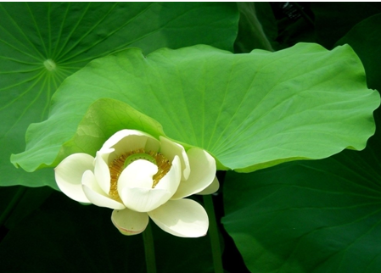

环环相扣 思维碰撞
——记历史组公开课
王颖老师的《罗斯福新政》，环环相扣，新颖独特。在简单分析“罗斯福新政”的背景后，干净利落地进入本课重点内容“罗斯福新政的措施”的学习。她首先展示经济大危机后工厂主和农场主的应对措施及结果，让学生扮演罗斯福的“智囊团”，来帮罗斯福出主意。在让学生充分发挥的基础上，作适当引导，设计了一个个简单易懂而又层层深入的问题，激发学生的思考和讨论。课堂中，充分尊重学生这一学习主体，围绕“为什么，是什么，怎么样”，一步步展开教学。可贵的是，她不拘泥于传统观点和书本结论，基于“论从史出”的原则，展示了一系列恰当而又丰富的材料，来说明罗斯福新政并没有真正实现美国经济的复兴，观点新颖而又有依有据。
通过这堂课，学生自己推理出罗斯福新政的内容，成就感十足。而且通过老师的引导和分析，学生更了解到这些措施背后的经济学知识，见识大涨。
黄文老师的《圣雄甘地》看上去学生很“忙”，老师很“闲”。她认为只有自己对甘地及其思想有一个全面细致的了解才能让学生体会到“有血有肉”的甘地。为此，提前半个月查阅了大量的资料和论文。在介绍甘地生平的过程中，选取一系列具有典型意义的事件，帮助学生勾勒出甘地“非暴力”思想的形成和发展历程。针对“非暴力不合作运动”这个重点，设计表格，充分依托书本，并补充大量的文字材料，学生进行分组学习和讨论。设置一个个细致的问题，让学生自己阅读书本进行归纳。为了让学生真切地感受到“非暴力”，播放“食盐进军”的视频。学生由一开始的笑到最后表情逐渐凝重，她捕捉到这一点，让学生说说为什么会是两种不同的态度？学生通过这段视频，体会到印度民众在甘地的引领下对于独立的追求和执着。但根据生活经验，也很自然地认为“非暴力”很傻。老师顺势激发学生来思考“印度独立是暴力还是‘非暴力’可行呢？学生的回答很精彩。不仅考虑到印度的具体国情，还关注到英国的特殊性，也有学生从国际大背景来思考这个问题，思维开阔，言而有据。更有学生从中国的民族独立史实出发，认为要“暴力”与“非暴力”相结合。
在这堂课中，学生有充分的机会和时间进行归纳、总结、思考、探索，并发表见解。因此整堂课的气氛该静则静，该活就活。而老师的作用主要体现在问题的设置上，做到了抓大放小，给学生充分的发挥空间。


在收获中成长
——记历史组青年教师基本功比赛
经过近两学期来的大大小小的比赛，2011—2012学年青年教师基本功大赛的结果最终揭晓。历史组多名教师获奖，收获颇丰。
陈希磊老师分别获得解题竞赛、试题编制和教学案设计三项比赛的一等奖，表现优异。其他青年教师也有所斩获，黄文老师分别获得评优课和板书设计一等奖，王颖老师获得评优课三等奖，郁树梅老师获得教学案设计二等奖，唐荷香老师获得校本课程方案设计二等奖。
在近一年的时间里，历史组全体青年教师你追我赶，工作忙碌，但却因目标明确而又倍感充实。遇到教学上的困惑之处，虚心向前辈请教。只要有锻炼机会，她们都全力以赴。尽管以上只是小小的荣誉，但她们都有大大的心，希望自己的课堂越来越有魅力，渴望自己早日能够独当一面，并为了达成这些心愿而继续努力着。姐儿们，忙完秋收忙秋种，努力努力再努力！


